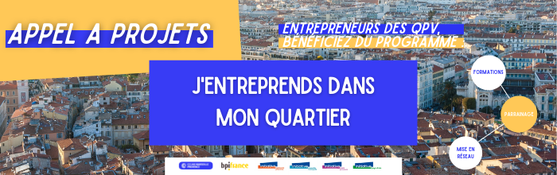

DOSSIER DE CANDIDATURE
« J’ENTREPRENDS DANS MON QUARTIER »
- Accompagnement
- Formation
- Parrainage
- Mise en réseau

A REMPLIR PAR LE PARTENAIRE
Prescripteur :
- Initiative Agglopole Provence
- Initiative Marseille Métropole
- Initiative Ouest Provence
- Initiative Pays d’Aix
Référent (nom/prénom) :

PREAMBULE

La Chambre de Commerce et d’Industrie Aix Marseille Provence (CCIAMP) a lancé le 19 février 2021, un appel à projet « entrepreneuriat et inclusion », dont l’objectif est de soutenir des réseaux d’accompagnement à la création d’entreprise proposant un parcours d’accompagnement pour des entrepreneurs issus des quartiers prioritaires de la ville.

Le réseau Initiative représenté par 4 plateformes Initiative (Initiative Agglopole Provence, Initiative Marseille Métropole, Initiative Ouest Provence, Initiative Pays d’Aix) a été lauréat de cet appel à projet avec son action « j’entreprends dans mon quartier ».

Cette action est également soutenue par BPI-France dans le cadre de leur programme Entreprendre dans les quartiers.

Les 4 plateformes Initiative concernées s’engagent à proposer aux entrepreneurs volontaires un accompagnement individuel et collectif avec :
- Des formations (commercial, gestion, communication…),
- Un parrainage par un chef d’entreprise
- Une mise en réseau avec d’autres entrepreneurs

Cette action se clôturera par une manifestation conviviale qui sera organisée fin 2022 et qui sera l’occasion de valoriser l’entrepreneuriat sous toutes ses formes à travers des témoignages, des portraits photos et vidéos.

Les candidats souhaitant bénéficier de cet accompagnement devront transmettre leur dossier de candidature ci-après, à la plateforme Initiative concernée, avant le vendredi 10 décembre 2021.

Un comité de sélection composé des 4 plateformes Initiative, de la CCIAMP et de BPI-France se réunira le mercredi 15 décembre 2021, pour valider les candidats retenus. L’accompagnement démarrera à la suite au comité de sélection.

Pièces à transmettre :
- KBIS
- Statuts en cas de société
- Dernier bilan comptable clos

PRESENTATION DE L’ENTREPRENEUR

Nom : Prénom :
Date de naissance :
Adresse :
CP : Ville :
Téléphone :
Mail :

Situation personnelle :
- Marié(e)
- Célibataire
- Pacsé(e)
- Concubinage
- Autre ? à préciser :

Appartenance à des réseaux d’entrepreneurs (choix multiples possible) :
- UPE13
- CPME
- CJD
- JCE
- FCE
- BNI
- Autres ? à préciser :

Formations (à préciser) :
-
-

Expériences (à préciser) :
-
-
-

Avez-vous été accompagné pour lancer votre entreprise (oui/non) ? :
Par quel(s) organisme(s) ? :

PRESENTATION DE L’ENTREPRISE

Nom de l’entreprise :
Date de création : N° SIRET :
Adresse :
CP : Ville :
Website :

Activité (détaillez) :

Statut juridique :

En cas de société, part au sein de la société (en %) :

Nombre de salariés :

Avez-vous des locaux professionnels ? (oui/non) :
Si oui :
- adresse (si différente du siège de l’entreprise) :

- superficie :
- nature du bail (commercial, précaire, professionnel…) :

Outils de communication :
- Website
- Réseaux sociaux (à préciser) :
- Supports print (plaquettes, flyers, catalogues…)
- Autres (préciser) :

Date de clôture de l’exercice comptable :

SITUATION DE L’ENTREPRISE

Opportunités de développement :

Difficultés rencontrées :

Besoins d’accompagnement :
- Gestion
- Communication
- Commercial
- Organisationnel
- Autres (précisez) :

Commentaires (à remplir par le chargé d’instruction) :

POUR PLUS D’INFORMATIONS ET POUR VOUS AIDER A MONTER VOTRE DOSSIER DE CANDIDATURE :

CONTACTS :

Initiative Agglopole Provence : 04 90 73 46 98 / contact@agglopoleprovence-initiative.com

Initiative Marseille Métropole : 04 91 99 01 40 / contact@initiativemm.fr

Initiative Ouest Provence : 04 42 56 53 13 / contact@initiative-ouestprovence.com

Initiative Pays d’Aix : 04 42 64 63 70 / contact@initiativepaysdaix.com

